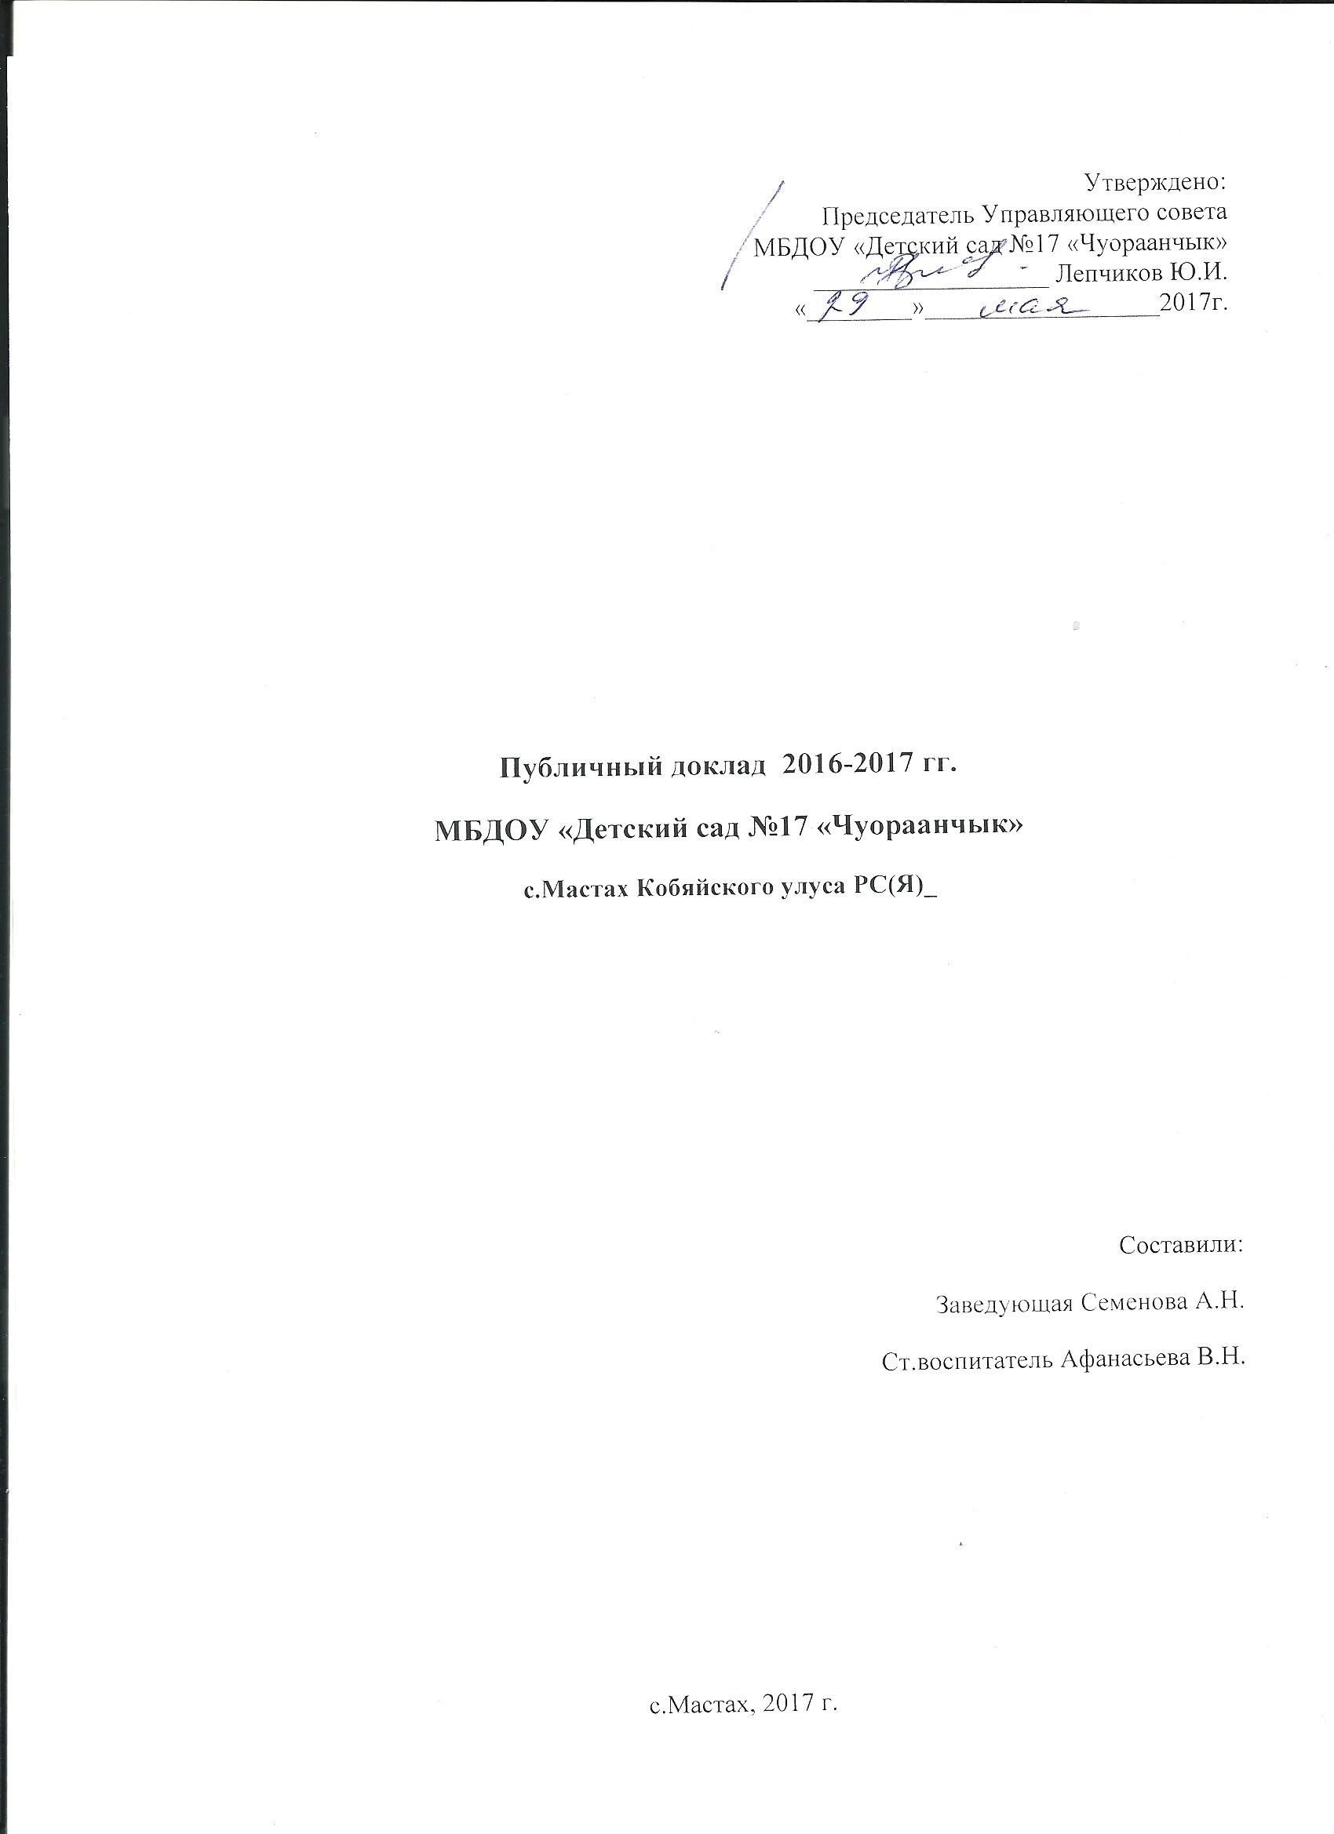
1.Общая характеристика заведения | Тип: Дошкольное образовательное учреждение  Вид:  Статус: юридическое лицо  Лицензия на осуществление образовательной деятельности: 14 Л 01 № 0000948 регистрационный номер: 1094  Юридический адрес: РС (Я) Кобяйский район с. Мастахул Советская 21  Режим работы: 10,30 часов с 8.00 до 18.30  В ДОУ принимаются дети в возрасте от 3 до 7 лет. В настоящее время в детском саду функционируют 2 группы (младшая, средняя и старшая , подготовительная). Группы кратковременного пребывания отсутствуют. Списочный состав детей (на 01.05.2017 г.) – 46 детей. Порядок комплектования дошкольного образовательного учреждения определяется Учредителем в соответствии с законодательством РФ, РС(Я). Приём детей в дошкольное учреждение осуществляется на основании медицинского заключения, заявления и документов, удостоверяющих личность одного из родителей (законных представителей).  Для родителей (законным представителям) осуществляет работу консультативный центр . Время работы – четверг с 16.00 до 17.00. Ответственный за работу консультационного пункта, педагог-психолог Семенова Н.И.  Структура управления образовательным учреждением.  Управление Учреждением осуществляется в соответствии с современными нормативно-правовыми документами, регламентирующими деятельность дошкольных образовательных учреждений, и строится на принципах единоначалия и самоуправления, обеспечивающих государственно-общественный характер управления ДОУ. Органами управления Учреждения являются:  - высший орган управления – Учредитель;  - исполнительный орган – единоличный – заведующий;  - органы самоуправления (Педагогический совет, общее собрание трудового коллектива, Управляющий совет, родительский комитет)  К компетенции заведующего относятся все вопросы руководства текущей деятельностью учреждения.  В компетенцию Педагогического совета входит утверждение Образовательной программы ДОУ, основных направлений образовательной деятельности; выбор различных вариантов содержания, форм, методов, технологии планирования воспитательно-образовательной деятельности; организация работы по повышению квалификации педагогических работников, развитию их творческих инициатив; вопросы организации дополнительных услуг родителям.  Общее собрание трудового коллектива решает вопросы по коллективному договору, выбирает из своего состава комиссию по трудовым спорам, защищает права и интересы членов профсоюза по вопросам возмещения вреда, утверждает Соглашение по охране труда и т.п.  Управляющий советполномочен принимать решения по важнейшим (первостепенным) вопросам управления детским садом. Управляющий совет утверждает Программу развития учреждения, участвует в оценке качества и результативности труда работников Учреждения, в распределении выплат стимулирующего характера работникам ДОУ, участвует в подготовке и утверждает публичный доклад учреждения, осуществляет контроль за качеством и безопасностью условий образовательной деятельности учреждения, рассматривает жалобы и заявления родителей на действия административных и педагогических работников учреждения.  Приоритетные задачи на следующий год.  1. Повышение качества работы ДОУ в современных условиях. Повышение профессионального мастерства педагогов;  2. Подготовка к плановой проверке Госбрнадзора РС (Я)  3. Улучшение образовательного процесса путём использования инновационных педагогических технологий, в том числе информационно – коммуникативных;  3. Работа по совершенствованию основной образовательной программы дошкольного образовательного учреждения.  5. Введение, совершенствование проектной деятельности, активное привлечение не только родителей, но и социума.  6. Укрепление и улучшение материально - технического обеспечения образовательного процесса в связи с требованиями ФГОС.  7. Повышение имиджа ДОУ через участие в конкурсах, соревнованиях, выставках района  Наличие сайта учреждения: http://17.41163.ds.3535.ru  Контактная информация: mastakhdou@mail.ru к.т. :84116324172
2.Особенности образовательного процесса | Содержание обучения и воспитания детей (методики и педагогические программы), наличие экспериментальной деятельности, авторских программ.  Содержание образовательного процесса в Образовательном учреждении определяется образовательной программой дошкольного учреждения, разрабатываемой, принимаемой и реализуемой им самостоятельно в соответствии с федеральным государственным образовательным стандартом дошкольного образования и условиям его реализации, установленными федеральным органом исполнительной власти, осуществляющим функции по выработке государственной политики и нормативно-правовому регулированию в сфере образования, и с учетом особенностей психофизического развития и возможностей детей.  Образовательная программа ДОУ обеспечивает развитие личности, мотивации и способностей воспитанников в различных видах деятельности и включает в себя 5 образовательных областей:  - социально коммуникативное развитие;  - познавательное развитие;  - речевое развитие;  - художественно-эстетическое развитие;  - физическое развитие.  Содержание программы отражает следующие аспекты образовательной среды для ребенка дошкольного возраста:  - предметно-пространственная развивающая образовательная среда;  - характер взаимодействия со взрослыми;  - характер взаимодействия с другими детьми;  - система отношений ребенка к миру, к другим людям, к самому себе.  Освоение Образовательной программы ДОУ не сопровождается проведением промежуточных аттестаций и итоговой аттестации воспитанников (ч.2 статьи 64 ФЗ - 273 от 29.12.2013 «Об образовании в Российской Федерации»)  Основные общеобразовательные программы :  - «От рождения до школы»  - Национальная базовая программа дошкольного образования РС (Я) «Тосхол»  Охрана и укрепление здоровья детей (развитие здоровьесберегающих технологий и среды в ДОУ, мероприятия и программы, направленные на укрепление здоровья детей, наличие инклюзивных программ).  В ДОУ разработана и реализуется система физкультурно-оздоровительных мероприятий. Проводятся следующие оздоровительные мероприятия:  - Осмотр детей фельдшером (по плану работы)  -вакцинация работниками ГБУ РС(Я) ЦРБ им. М.Н.Тереховой (с согласия родителей);  -Мобилизация защитных сил организма:  -витаминотерапия/аскорбиновая кислота/;  -овощи, фрукты в рационе меню;  -Проведение оздоровительных мероприятий:  -утренней гимнастики;  -физкультурных занятий;  -спортивных игр;  -физкультурных досугов;  -физминуток;  -подвижных игр;  -спортивных праздников и т.  - кварцевание групп в период инфекционных заболеваний;  -соблюдение режима дня в детском саду;  - строгое соблюдение санитарно-гигиенических требований;  - проведение санитарно-просветительской работы для родителей, сотрудников МБДОУ.  -сквозное проветривание групп.  Большое внимание в ДОУ уделяется правильному проведению утренних фильтров: воспитатели отслеживают состояние здоровья детей, во время приема детей в группы, не позволяют родителям приводить заболевших детей  Организация специализированной (коррекционной) помощи детям с ограниченными возможностями здоровья (деятельность психологов, логопедов, дефектологов и т.д.).  В 2016-2017 учебном году воспитанников с ограниченными возможностями здоровья в МБДОУ нет.  Дополнительные образовательные и иные услуги.  Преемственность дошкольных образовательных программ и программ начального общего образования, взаимодействие с учреждениями общего образования.  С целью обеспечения преемственности между дошкольным образованием через координацию деятельности педагогического коллектива школы и детского сада в 2016-2017 году сложилась система преемственной работы между дошкольным и начальным звеном образования, по следующему плану работы:  Совместная работа с организациями дополнительного образования, культуры и спорта.  Основные формы работы с родителями (законными представителями):  - Первичное знакомство, беседа , анкетирование;  - Проведение индивидуальных бесед с родителями;  - Групповые консультации;  - Проведение совместных мероприятий;  - Родительские собрания;  - Дни открытых дверей;  - Участие в субботниках.
  Кружки | ФИО руководителя | Охват детей | Количество занятий в неделю
  «Дьиэрэнкэй» (хорегография) в мл.ср. гр  ст. подггр |  | 12  12 | 1  1
  «Мичээр» (фольклор)  мл.ср. гр  ст. подггр | Спиридонова Е.В. | 10  8 | 1  1
  «Туллукчаан» (вокал)  мл.ср. гр.  ст. подг гр. |  | 22  23 | 1  1
  «Мындырой»  (шашки)  ст. подг. гр | Михайлова С.Е. | 12 | 1
  «Тиинчээн»  (настольные игры)  мл.ср. гр. | Михайлова М.В. | 16 | 1
  «Эрэкэдьэрэкэ о5олор» (ОФП)  мл.ср. гр  ст. подг гр. | Лепчикова В.Е. | 22  23 | 1  1
  Курсы подготовки к школе  подг. гр. | Семенова Н.И. | 9 | 1
  Направления работы | Мероприятия | Сроки проведения | Ответственный
  Нормативно-правовое обеспечение | 1.1. Заключение договора о сотрудничестве МБДОУ «Детский сад №17 «Чуораанчык» и МБОУ «Мастахская СОШ им. Н.П.Егорова»  1.2.Утверждение плана совместной работы МБДОУ «Детский сад №17 «Чуораанчык» на 2013 – 2014 учебный год.  - Изучение нормативно – правовых документов:  - Письмо Минобразования России от 22. 07. 1997. 3. 990/14 – 15 «О подготовке детей к школе»  - Об организации взаимодействия образовательных учреждений и обеспечении преемственности дошкольного и начального образования. Методическое письмо Минобразования от 25.03.1994 №35 – М  - О построении преемственности в Программах дошкольного образования и начальной школы. Письмо Минобразования России от 09. 08. 2000. № 237/23-16  - О гигиенических требованиях к максимальной нагрузке на детей дошкольного возраста в организованных формах обучения. Инструктивно – методическое письмо Минобразования Р.Ф. от 14.03. 2000 №65/23 – 16 | Сентябрь 2016г.  Сентябрь 2016 г.  Октябрь 2016 г.  Ноябрь  2016 г. | Заведующая
  Информационное сопровождение образовательного пространства | 2.1 «Адаптация учащихся 1-х классов. | Октябрь 2016 г. | педагог- психологшколы
  Информационное сопровождение образовательного пространства | 2.2. Неделя сотрудничества – посещение уроков в 1-м классе воспитателями ДОУ и занятий в ДОУ учителями школы | Октябрь  2016 г. | Учителя школы  воспитатели
  Информационное сопровождение образовательного пространства | 2.3. День открытых дверей в ДОУ для учителей начальных классов школы | Октябрь  2016 г. | воспитатели
  Информационное сопровождение образовательного пространства | 2.4 Анализ результатов адаптации детей в школе | Декабрь 2016 г. | педагог-психолог школы
  Методическое сопровождение образовательного пространства | 3.1. Консультация «Игровая деятельность с детьми на занятиях в детском саду» | Октябрь  2016 г | Педагог – психолог
  Методическое сопровождение образовательного пространства | 3.2 Совместный круглый стол «Формирование связной речи в детском саду и школе – взаимосвязь, преемственность» | Октябрь  2016 г. | учителя школы, воспитатели
  Методическое сопровождение образовательного пространства | 3.3. Семинар: «Формирование навыков учебной деятельности на занятиях в детском саду» | Октябрь  2016 г. | педагог-психолог
  Методическое сопровождение образовательного пространства | 3.4. «Подготовка руки к письму у дошкольников через специально подобранные упражнения» | Март  2017 г | Учителя начальных классов
  Психолого – педагогическое сопровождение | 4.1. Диагностика уровня психологической готовности к обучению детей в школе | Апрель – май  2017 г. | Педагог – психолог
  Психолого – педагогическое сопровождение | 4.2. Диагностика уровня развития предпосылок к учебной деятельности | Сентябрь – октябрь  2016 г. | Воспитатели
  Психолого – педагогическое сопровождение | 4.3. Тренинг «Повышение уровня самореализации ребенка через эффективное взаимодействие педагогического и детских коллективов» | октябрь  2016 г. | Педагог – психолог ДОУ и педагог-психолог школы
  Работа с детьми | 5.1. Экскурсия в школу (ознакомление с помещениями школы, учебные классы, спортивный зал, библиотека) | Октябрь  2016 г. | Воспитатели
  Работа с детьми | 5.2. Совместный праздник | Октябрь  2016 г. | Воспитатели, учителя школы
  Работа с детьми | 5.3. Применение единого подхода в обучении детей здоровому образу жизни:  - привитие гигиенических навыков;  - воспитание культуры поведения, умения вести себя со взрослыми, сверстниками, быть вежливыми, аккуратными, умение занять себя, найти дело по интересам;  - приучение к соблюдению режима дня не допускающего физической, психологической и интеллектуальной перегрузки и способствующего общему развитию и оздоровлению. | В течение учебного года | воспитатели  учителя школы
  Работа с детьми | 5.4. Воспитание детей в игре:  - определения места игры в режиме дня;  - подбор и размещение игрового материала, содержание игр;  - развитие умений играть самостоятельно;  - использование игры в педагогическом процессе | В течение учебного года | Воспитатели  Учителя школы
  Работа с детьми | 5.5. Своевременный медицинский осмотр детей, сбор основных медицинских данных о состоянии здоровья и уровне физического развития воспитанников | в течение учебного года | Инструктор по гигиеническому воспитанию, физинструктор
  Педагогическое просвещение родителей | 6.1. Собрание  «Школьная программа обучения» | Январь  2017 г. | Воспитатели, учителя начальной школы
  Педагогическое просвещение родителей | 6.2. Наглядная информация:  «На пороге школы»  «Критерии готовности ребёнка к школе».  «Советы родителям будущих первоклассников».  «Что нужно знать о психологической и интеллектуальной готовности детей к школе?»  «Если ребёнок левша» | В течение года | Воспитатели
  Педагогическое просвещение родителей | 6.3. Собрание для родителей «Готовность к школе. Знакомимся с требованиями приема в первый класс и программой обучения» | Апрель  2017 г. | Воспитатели , учителя
  Педагогическое просвещение родителей | 6.4.Анкетирование родителей «Готовность ребенка к обучению в школе?» | Февраль  2017 г | Педагог - психолог
  Контроль | 7.1. Взаимопосещение уроков и занятий | Октябрь Ноябрь  2016 г. | Воспитатели, учителя
  Контроль | 7.3 Эффективность системы профилактических мероприятий по адаптации | Октябрь – декабрь  2016 г. | педагог-психолог, воспитатели
  Наименование учреждения | Форма взаимодействия | Коллективы, педагоги
  МКУ «Управление образования» Кобяйского района | Управление и координация системой дошкольного образования в Учреждении | Коллектив МБДОУ
  СВФУ им. М.К.Аммосова | Курсы переподготовки и стажировка педагогов | Коллектив МБДОУ
  ИРО и ПК им. С.Н.Донского | Курсы переподготовки и стажировки педагогов | Коллектив МБДОУ
  МБУ «ДК и Д «Сарыал» | Организация, участие в мероприятиях, спонсорство | Коллектив МБДОУ
  Филиал МЦБС «Мастахская сельская библиотека» | Посещение книжных выставок, экскурсий в библиотеку | Коллектив МБДОУ
  ОПС «Почта России» | Экскурсии. | Коллектив МБДОУ
  Администрация МО «IIЛючинский наслег» | Участие в мероприятиях, субботниках. | Коллектив МБДОУ
  ФАП | Экскурсии | Коллектив МБДОУ
  Продовольственные магазины | Экскурсии | Коллектив МБДОУ
  МБОУ «Мастахская СОШ им. Н.Е.Кононова» | Работа по преемственности, спонсорство в мероприятиях, проводимых школой. | Коллектив МБДОУ
  Другие МБДОУ, организации — организаторы конкурсов, олимпиад, семинаров, НПК ит.п. | Участие воспитанников и педагогов | Коллектив МБДОУ
  Спонсорство социального характера | Никифоровым, Мироновым, Кононовым | Коллектив МБДОУ
3.Условия осуществления образовательного процесса | Организация предметной образовательной среды в дошкольных образовательных учреждениях и материальное оснащение (наличие специальных помещений, оборудованных для определенных видов образовательной работы (музыкальной, физкультурно-оздоровительной, познавательной и т.п.), обеспеченность учебными материалами, наглядными пособиями, игрушками и игровыми предметами, наличие детских библиотек.  Имеются 2 групповых помещения, спальня, медицинский кабинет, пищеблок. Есть уголки для определенных видов образовательной деятельности (музыкальной, физкультурной, изобразительной, познавательной, игровой, уголок ОБЖ, трудовой ит.д.) НОД, индивидуальные, групповые занятие с детьми по различным видам деятельности проводятся в групповых помещениях.  Библиотечный фонд составляет 600 книг: из них обеспеченность УМК по программе «От рождения до школы» составляет 90 %. Подписка на периодику : справочник руководителя дошкольного образования, справочник старшего воспитателя, справочник музыкального руководителя, справочник педагога-психолога, дошкольная педагогика.  Группы обеспечены игрушками и игровыми предметами на 80 %.  Использование компьютера в образовательной работе с детьми и т.д.  Использование ИКТ в образовательной работе с детьми реализуется недостаточно, в связи с отсутствием компьютерной техники в ДОУ.  Обеспечение безопасности жизни и деятельности ребенка в здании и на прилегающей к ДОУ территории.  Безопасность детей и сотрудников обеспечивает ИП Пригорницкий С.Н.. Оплата услуг осуществляется за счет бюджетных средств.  В здании ДОУ имеются:  -автоматическая пожарная сигнализация;  -телефон для экстренного реагирования и вызова помощи;  -первичные средства пожаротушения  Выполнение мероприятий системы безопасности учреждения контролируется , МВД, МО «Кобяйский улус (район)», МКУ «Управление образования», Госпожнадзор, МО «Лючинский 2 наслег»  За безопасность жизни и деятельности ребенка во время НОД, режимных моментов и на прогулках отвечает воспитатель группы.  Сотрудники ежегодно проходят медицинские осмотры, флюорографические исследования, инструктажи по ТБ, ППБ, гигиенические обучения по плану, вывешены стенды по ТБ в группах, медицинской комнате, пищеблоке.  С детьми проводятся беседы по ОБЖ, ПДД, ДДТ и т.д.  По периметру детского сада имеется ограждение в виде деревянного забора.  В детском саду созданы безопасные условия для дошкольников и сотрудников: разработаны паспорта безопасности массового пребывания людей, антитеррористической безопасности, дорожной безопасности.  Медицинское обслуживание.  Медицинское обслуживание детей осуществляет ГБУ РС (Я) КЦРБ им. М.Н.Тереховой на основании Договора. Медицинский работник ФАП проводит медосмотры детей при поступлении в МБДОУ после болезни, во время карантинов; санитарно-противоэпидемические мероприятия; выявление заболевших детей и своевременная их изоляция; оказание первой помощи при возникновении несчастных случаев.  В МБДОУ Детский сад №17 «Чуораанчык» имеется медицинский кабинет, что позволяет качественно осуществлять медицинское сопровождение каждого ребенка Также осуществляется контроль за здоровьем и физическим развитием воспитанников как медицинскими работниками, так и узкими специалистами. Оснащение помещений соответствует санитарно-эпидемиологическим требованиям к устройству, содержанию и организации режима работы дошкольных образовательных организаций.  Совместные усилия медиков, педагогов, инструктора по физическому воспитанию дают положительную динамику в оздоровлении детей.  Материально–техническая база (состояние зданий, наличие всех видов благоустройства, бытовые условия в группах и специализированных кабинетах).  ДОУ функционирует в деревянном, приспособленном здании. Общая площадь здания составляет 240 кв.м.  Имеются: 2 групповых помещения, спальня, медицинский кабинет, пищеблок. Подключены к центральному отоплению, бытовые условия соответствуют к требованиям СанПин.  Качество и организация питания.  Ответственность за организацию питания детей возложена на руководителя учреждения.  Продукты питания поставляются в МБДОУ «Детский сад №17 «Чуораанчык» ИП Николаева Т.Н. на основании Договора и заявок на поставку необходимого количества продуктов.  МБДОУ обеспечивает гарантированное сбалансированное питание детей в соответствии с их возрастом и временем пребывания в МБДОУ по утвержденным нормам, согласно действующего законодательства.  Питание детей в МБДОУ осуществляется в соответствии с примерным десятидневным меню, повторы блюд исключены; установлено четырехразовое питание. В ежедневный рацион входят мясо, рыба, фрукты, овощи, молочные продукты, соки. Контроль за качеством питания, разнообразием, витаминизацией блюд, закладкой продуктов питания, кулинарной обработкой, выходом блюд, вкусовыми качествами пищи, санитарным состоянием пищеблока, правильностью хранения, соблюдения сроков реализации продуктов возлагается на руководителя по гигиеническому воспитанию, заведующего хозяйственной частью МБДОУ:  - Ильинову Матрену Васильевну, Лепчикову Василису Егоровну;  Стоимость питания (в расчете на одного ребенка в день) на конец 2016-17 года учебного года составила 109 рублей, из них из средств местного бюджета – 82руб, за счет средств родительской платы – 27 руб.  Выполнение норм основных продуктов питания по учреждению – 100%. Таким образом, детям обеспечено полноценное, сбалансированное питание.
4.Результаты деятельности ДОУ | Результаты по снижению заболеваемости, анализ групп здоровья в сравнении с предыдущим годом.  Достижения воспитанников, педагогов, образовательного учреждения, результаты участия воспитанников в городских и окружных мероприятиях.  Достижения воспитанников:  - «Мечтай. Исследуй. Размышляй 1 тур», международный  Руков.: Михайлова С.Е.  - «Мечтай. Исследуй. Размышляй 2 тур», международный  Руков.: Михайлова С.Е.  - Конкурс рисунков им. Т.Е. Сметанина, улусный  Руковод.: Спиридонова Е.В.  Руковод. : Иванова Ю.Ю.  - Конкурс чтецов им. Т.Е.Сметанина, улусный  Руковод. : Афанасьева В.Н.  Стручкова Юлиана – сертификат  Руковод.: Спиридонова Е.В.  Кононова Сайаана – лауреат  Руковод.: Иванова Ю.Ю.  Алексеев Саня – сертификат  Руковод.: Михайлова М.В.  Яковлев Эрсан – диплом 3 степ.  - Конкурс поделок им. ТЕ.Сметанина, улусный  Руковод.: Иванова Ю.Ю.  Алексеев Саша – сертификат  Руковод.: Спиридонова Е.В.  Семенова Василина – диплом  - «Бетуукчээн – кыьыл кемустараахчаан», республиканский конкурс рисунков  Руковод.: Михайлова М.В.  Яковлев Эрсан- сертификат  Стручкова Юлиана – сертификат  Снежана Гуляева - сертификат  Руковод.: Томская Е.А.  Айсаана Томская - сертификат  Руковод.: Михайлова С.Е.  Яковлева Арина - сертификат  Руковод.: Спиридонова Е.В.  Яковлев Денис - сертификат  Марат Васильев - сертификат  Руковод.: Иванова Ю.Ю.  Ксенофонтова Оля - сертификат  Иванов Арылхан - сертификат  - «Мечтай. Исследуй. Размышляй 1, 2 тур», международный  Руков.: Спиридонова Е.В.  - «Классики : скоро в школу», международный  Руков.: Михайлова С.Е.  - Творческий конкурс «СнеговиКо», всероссийский  Руковод.: Спиридонова Е.В.  Муся Левина - лауреат  Маша Иванова - сертификат  Максим Эверстов - сертификат  Дьулусхан Никифоров - сертификат  Руковод.: Иванова Ю.Ю.  Эверстова Виолетта - сертификат  Иванов Арылхан - сертификат  Руководитель.: Михайлова М.В.  Айсана Томская - сертификат  Мотя Павлова- сертификат  - Кыра саастаах оголорго уус уран аагыы курэгэ, улусный  Руковод. : Михайлова М.В.  Спиридонова Айыллаана- сертификат  Егорова Алиса - сертификат  Яковлев Эрсан – диплом 1 степени  Руковод.: Спиридонова Е.В.  Максим Эверстов – сертификат  Снежана Гуляева - сертификат  - Эдэр аа5ааччы 2017, зональный  Руковод.: Спиридонова Е.В.  Максим Эверстов – сертификат  Снежана Гуляева – сертификат  Сайаана Кононова – 1 место  Сережа Ксенофонтов – 2 место  Руковод.: Иванова Ю.Ю.  Арылхан Иванов – 2 место  Оля Ксенофонтова – 2 место  Вадим Софронов – 1 место  Руковод.: Михайлова М.В.  Яковлев Эрсан – 1 место  - Ымыылар ыллыыллар, зональный (10 участников)  Руковод.: Томская Е.А.  Коллектив старшей и подготовительной группы (мальчики)- диплом 3 степени  Коллектив старшей и подготовительной группы (девочки) – диплом 2 степени  Руковод.: Иванова Ю.Ю.  Вадим Софронов – Гран При  Алексеев Саня - сертификат  - Чуопчаарар чооруостар, улусный (42 участника)  Руковод.: Томская Е.А.  Коллектив 2 младшей и средней группы – лауреат 2 степени  Коллектив 2 младшей группы – лауреат 3 степени  Коллектив старшей и подготовительной группы (мальчики)- лауреат 1 степени  Коллектив средней группы – лауреат 2 степени  Коллектив подготовительной группы – диплом 3 степени  - Я познаю мир, республиканский  Руковод.: Михайлова М.В.  Яковлев Эрсан – диплом 2 степени  Руковод.: Спиридонова Е.В. ()  Степанова Снежана – диплом 1 степени  Айсана Томская – Номинация «Юный эколог»  Руковод.: Михайлова С.Е.  Гена Лепчиков – номинация «Юный эколог»  Руковод.: Иванова Ю.Ю.  Иванов Арылхан – диплом 1 степени  Софронов Вадим – сертификат  Павлова маша - сертификат  - Метаолимпиада для детей подготовительных к школе групп  Руковод.: Михайлова С.Е.  Эверстова Виолетта, Яковлева Арина, Ксенофонтова Оля, Алексеев Саня, Иванов Арылхан, Софронов Вадим, Семенов Айхал, Гуляев Андриан, Лепчиков Гена  - «Олонхо дойдутун о5отобун», республиканский(Якутск)  Руковод.: Спиридонова Е.В.  Кононова Сайаана – дипломант  - «НПК Олонхо тыла – омук саргыта», республиканский (Мастах)  Руковод.: Спиридонова Е.В.  Кононова Сайаана – диплом 2 степени  - Улусный экологический конкурс «Отходы в доходы»  Коллектив 2 младшей средней групп – сертификат  Коллектив старшей и подготовительной групп - сертификат  Участие педагогов за 2016-2017 учебный год  Мнение родителей и представителей органов общественного управления о деятельности педагогов, функционировании ДОУ и качестве.  Удовлетворенность качеством образования является показателем, отражающим представление населения о качестве государственных и муниципальных услуг в сфере образования. В рамках мониторинга качества образования в МБДОУ «Детский сад № 17 «Чуораанчык» было проведено анкетирование родителей.  Цель анкетирования: изучения удовлетворенности качеством образования, информированности о деятельности нашего образовательного учреждения.образования.  Показатели:  - Качество образования  - Профессионализм педагогических кадров  - Состояние игровых, спальных, специализированных помещений  - Комфортность и безопасность пребывания воспитанников в ДОУ  - Степень освещенности родителей о деятельности ДОУ  -Престиж, репутация образовательного учреждения для социума  Критерии оценивания:  - Совершенно не удовлетворены  - Скорее не удовлетворены  - Трудно сказать  - Скорее удовлетворены  Анкетирование было анонимным, в нем участвовало28 (77,8 %) родителей.  Анкетирование показало следующие результаты. . Из 28 опрошенных родителей:  1) «скорее удовлетворены» качеством образования – 96,4 %;  2) «скорее удовлетворены» профессионализмом педагогических кадров – 92,8 %  3) «скорее удовлетворены» состоянием игровых, спальных и других помещений – 38,5%; затрудняются дать оценку 61,5 % опрошенных родителей;  4) «скорее удовлетворены» комфортностью и безопасностью среды – 96,4 %;  5) «скорее удовлетворены» степенью освещенности родителей о деятельности ДОУ – 96,4 %;  6) «скорее удовлетворены» репутацией образовательного учреждения 100 %.  Полученная путем анкетирования родителей информация свидетельствует о том, что степень удовлетворённости родителей деятельностью ДОУ (в среднем) составляет 86,75 %.  Данные анкетирования были доведены до сведения педагогического коллектива.
  Колич.детей по гр.здор  Колич детей в учреждении | 1 группа | 2 группа | 3 группа
  2015-2016 уч. год 45 детей | 21 | 20 | 4
  2016-2017 уч.год 46 детей | 27 | 15 | 4
  Учебный год | Количество детей | Количество дней заболеваемости на 1 ребенка
  2015-2016 | 45 | 12,6
  2016-2017 | 46 | 17,1
  Борисова Айыына | Сертификат
  Анисимов Евсей | Сертификат
  Максимов Петя | Сертификат
  Семенов Саша | Сертификат
  Алексеев Ньургун | Сертификат
  Яковлев Денис | Сертификат
  Ксенофонтова Ольга | Сертификат
  Алексеев Саша | Сертификат
  Лепчиков Гена | Сертификат
  Семенов Айхал | Сертификат
  Иванов Арылхан | Сертификат
  Эверстова Виолетта | Сертификат
  Борисова Айыына | Сертификат
  Павлова Маша | Сертификат
  Максимов Петя | Сертификат
  Семенов Саша | Сертификат
  Алексеев Ньургун | Сертификат
  Яковлев Денис | Сертификат
  Ксенофонтова Ольга | Сертификат
  Дмитриева Алина | Сертификат
  Лепчиков Гена | Сертификат
  Семенов Айхал | Сертификат
  Иванов Арылхан | Сертификат
  Яковлева Арина | Сертификат
  Томская Айсаана | Диплом 3 степ.
  Алексеев Эркин | Сертификат
  Левина Муся | Сертификат
  Павлова маша | Сертификат
  Кононова Сайаана | Сертификат
  Иванов Арылхан | Сертификат
  Семенов Айхал | Сертификат
  Лепчиков Гена | Сертификат
  Алексеев саша | Сертификат
  Стручкова Юлиана | Сертификат
  Иванова Маша | Сертификат
  Томская Айсана | Сертификат
  Левина Муся | Сертификат
  Ксенофонтов Сережа | Сертификат
  Кононова Сайаана | Сертификат
  Васильев Марат | Сертификат
  Никифоров Дьулусхан | Сертификат
  Алексеев Эркин | Сертификат
  Семенов Спира | Сертификат
  Ксенофонтова Ольга | Сертификат
  Алексеев Саша | Сертификат
  Лепчиков Гена | Сертификат
  Семенов Айхал | Сертификат
  Иванов Арылхан | Сертификат
  Эверстова Виолетта | Сертификат
  Яковлева Арина | Сертификат
  Гуляев Андриан | Сертификат
  Софронов Вадим | Сертификат
  ФИО педагога | Наименование мероприятия | Уровень | Результат
  Михайлова Саргылана Егоровна | «Игрушка своими руками» | Улусный | Сертификат
  Михайлова Марианна Васильевна | «Игрушка своими руками» | Улусный | Сертификат
  Иванова Юлия Юрьевна | «Игрушка своими руками»  «Развивающая предметно-пространсвенная среда в малокомплектном детском саду» семинар-практикум  «Преемственность в организации учебной деятельности между дошкольным, начальным, средним уровнями» | Улусный  Улусный  Улусный | Сертификат  Сертификат  Сертификат
  Томская Екатерина Алексеевна | «Игрушка своими руками» | Улусный | Сертификат
  Гуляева Прасковья Николаевна | «Игрушка своими руками» | Улусный | Сертификат
  Спиридонова Екатерина Васильевна | «Игрушка своими руками»  «Развивающая предметно-пространсвенная среда в малокомплектном детском саду» семинар-практикум  «Преемственность в организации учебной деятельности между дошкольным, начальным, средним уровнями» | Улусный  Улусный  Улусный | Сертификат  Сертификат  Сертификат
  Семенова Нина Игоревна | «Олонхо ыьыа5а: торутугэстэр, уйэтитии, уерэтии» НПК  «Преемственность в организации учебной деятельности между дошкольным, начальным, средним уровнями» | Республиканский  Улусный | Сертификат  Сертификат
  Афанасьева Варвара Николаевна | «Игрушка своими руками»  «Олонхо ыьыага :торутугэстэр, уйэтитии, уерэтии»  «Преемственность в организации учебной деятельности между дошкольным, начальным, средним уровнями» | Улусный  Республиканский  Улусный | Сертификат  Сертификат  Сертификат
5. Кадровый потенциал | Качественный и количественный состав персонала (возраст, образование, переподготовка, освоение новых технологий), динамика изменений, вакансии.  Всего педагогических работников 8. Из них имеют:  Высшее образование – 5;  Среднее специальное профессиональное образование – 3.  1 квалификационную категорию – 3;  2 квалификационную категорию (СЗД) – 4  Не имеют квалификационную категорию – 2 (молодые специалисты со стажем работы до 2 лет)  Стаж работы до 5 лет – 2;  Стаж работы от 5 до 10 лет – 2;  Стаж работы от 10 до 15 лет – 3;  Стаж работы от 15 – 2.  Прошли аттестацию в 2016-2017 учебном году :  - Семенова Н.И. педагог-психолог 1 квалифик. категория, 10,05,2017  Предполагаемый список на 2017-2018 учебный год  - Спиридонова Е.В., воспитатель, 1 квалифик.категория, октябрь 2017-05-17  - Афанасьева В.Н., ст.воспитатель, СЗД, октябрь 2017.  Развитие кадрового потенциала (профессиональные достижения отдельных педагогов, научная и экспериментальная деятельность, участие в профессиональных конкурсах).  Соотношение воспитанников приходящихся на 1 взрослого (воспитанники/педагоги, воспитанники/все сотрудники, включая административный и обслуживающий персонал).  Воспитанники/педагоги = 46/8 =5,75  Воспитанники/ все = 46/20 = 2,3
  ФИО педагога | Наименование мероприятия | Уровень | Результат
  Михайлова Саргылана Егоровна | «Игрушка своими руками» | Улусный | Сертификат
  Михайлова Марианна Васильевна | «Игрушка своими руками» | Улусный | Сертификат
  Иванова Юлия Юрьевна | «Игрушка своими руками»  «Развивающая предметно-пространсвенная среда в малокомплектном детском саду» семинар-практикум  «Преемственность в организации учебной деятельности между дошкольным, начальным, средним уровнями» | Улусный  Улусный  Улусный | Сертификат  Сертификат  Сертификат
  Томская Екатерина Алексеевна | «Игрушка своими руками» | Улусный | Сертификат
  Гуляева Прасковья Николаевна | «Игрушка своими руками» | Улусный | Сертификат
  Спиридонова Екатерина Васильевна | «Игрушка своими руками»  «Развивающая предметно-пространсвенная среда в малокомплектном детском саду» семинар-практикум  «Преемственность в организации учебной деятельности между дошкольным, начальным, средним уровнями» | Улусный  Улусный  Улусный | Сертификат  Сертификат  Сертификат
  Семенова Нина Игоревна | «Олонхо ыьыа5а: торутугэстэр, уйэтитии, уерэтии» НПК  «Преемственность в организации учебной деятельности между дошкольным, начальным, средним уровнями» | Республиканский | Сертификат
  Афанасьева Варвара Николаевна | «Игрушка своими руками»  «Олонхоыьыага :торутугэстэр, уйэтитии, уерэтии»  «Преемственность в организации учебной деятельности между дошкольным, начальным, средним уровнями» | Улусный  Республиканский  Улусный | Сертификат  Сертификат  Сертификат
6. Финансовые ресурсы ДОУ и их использование. | Бюджетное финансирование. Финансирование на 2017 год из местного бюджета составляет  8 430 040 рб. (диаграмма составлено в тыс.рб)  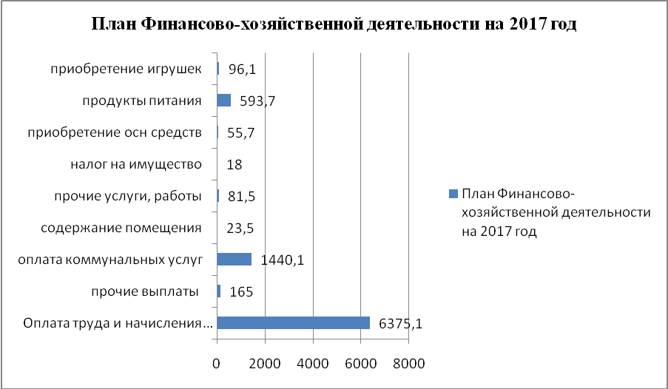  Внебюджетная деятельность.  План на 2017 года составляет 454400 рб.  План детодней 160 дней в год.  Оплата родительского взноса с 1 июля по 31 декабря 2016 года – 70 рб  с 1 января по 30 июня 2017 года – 75 рб.  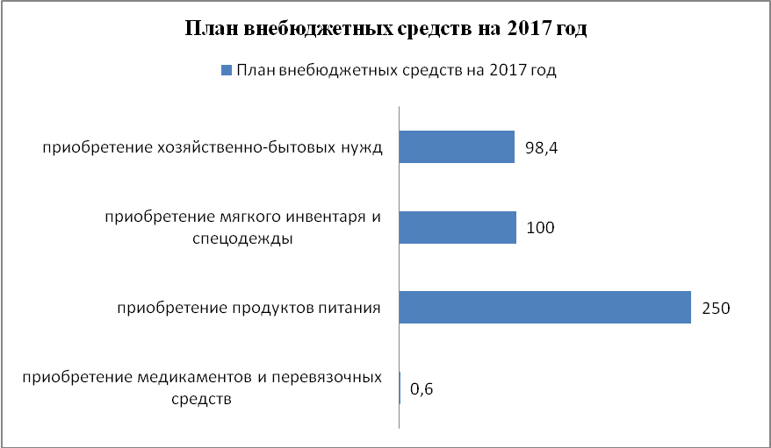  За присмотр и уход за детьми-инвалидами, детьми-сиротами и детьми, оставшимися без попечения родителей, а также за детьми с туберкулезной интоксикацией, воспитанников в ДОУ, реализующих образовательную программу дошкольного образования, родительская плата не взимается.  По состоянии на 01.06.2017 г план по внебюджетным средствам составило: детодней-3037, функционировало ДОУ-91 дней, начислено – 221785 рб, план выполнения составило- 48,8%. По состоянии на 01.06.2017 г.
7.Решения, принятые по итогам общественного обсуждения | Информация о решениях, принятых образовательным учреждением в течение учебного года по итогам общественного обсуждения, и их реализации.  Публичный доклад был представлен на заседании Управляющего совета (Протокол № 1 от 29,05,2017 г.)  Решениями собрания стали:  1. Принять к сведению содержание Публичного доклада.  2. Признать результаты деятельности удовлетворительными. Отметить высокий уровень профессионального потенциала коллектива дошкольного учреждения.  3. Утвердить задачи и приоритетные направления деятельности ДОУ на 2017-2018 учебный год.
8. Заключение. Перспективы и планы развития | План развития и приоритетные задачи на следующий год.  1. Повышение качества работы ДОУ в современных условиях. Повышение профессионального мастерства педагогов;  2. Подготовка к плановой проверке Госбрнадзора РС (Я)  3. Улучшение образовательного процесса путём использования инновационных педагогических технологий, в том числе информационно – коммуникативных;  3. Работа по совершенствованию основной образовательной программы дошкольного образовательного учреждения.  5. Введение, совершенствование проектной деятельности, активное привлечение не только родителей, но и социума.  6. Укрепление и улучшение материально - технического обеспечения образовательного процесса в связи с требованиями ФГОС.  7. Повышение имиджа ДОУ через участие в конкурсах, соревнованиях, выставках района  Планируемые структурные преобразования в учреждении.  В рамках концепции развития образования Кобяйского района (улуса):  - Ликвидировать очередность детей с 1.5 до 7 лет (открытие 3 группы с охватом до 15 мест на базе нового здания детского сада);  - Создание открытости образовательного пространства в виде мастерских, лабораторий, музеев, лекотек, спортивных площадок и т.д. на базе нового здания детского сада;  - В связи с увеличением числа мест в ДОУ увеличить количество штатных единиц до 28 (в том числе 12 штатных единиц педагогов).  Программы проекты, конкурсы, гранты, в которых планирует принять участие учреждение в предстоящем году:  В 2016-2017 учебном году МБДОУ «Детский сад № 17 «Чуораанчык» вступила в республиканский экологический проект «Эколята - Дошколята»  В 2017-2018 учебном году в рамках проекта провести самоанализ по экологическому воспитанию в МБДОУ и создать предметно-развивающую среду, соответствующую всем современным требованиям к организации РППС.

